CÂMARA MUNICIPAL DE ITAPEVI

**ENCAMINHA-SE**

17/05/2022

_______________________

**PRESIDENTE**

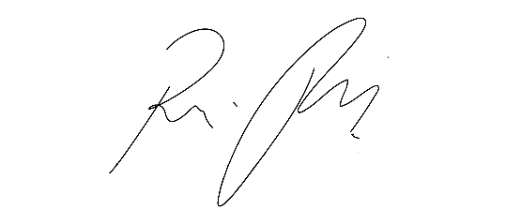

**Indicação Nº 1481/2022**

**Súmula**: Indico ao Governo Municipal, na pessoa do Prefeito Igor Soares, a limpeza e manutenção do bueiro localizado na Rua: Internacional, Nº 241 – Bairro: Vila Santa Rita – CEP: 06660-510 – Itapevi – São Paulo.

**INDICO** à Mesa, após ouvido o Douto Plenário, na forma regimental vigente, seja oficiado ao Prefeito Municipal, Excelentíssimo Senhor Igor Soares, para que solicite ao Órgão Municipal competente, a limpeza e manutenção do bueiro localizado na Rua: Internacional, Nº 241 – Bairro: Vila Santa Rita – CEP: 06660-510 – Itapevi – São Paulo.

**Justificativa**

Senhor Presidente: -

Senhoras e Senhores Vereadores: -

Solicitação do morador Wesley Almeida que apela a esse legislador intervenção. O bueiro entupido dificulta o escoamento da enxurrada, causando transtornos a pedestres e motoristas. Além do lixo orgânico, a falta de limpeza das ruas pela Prefeitura, assim como a falta de responsabilidade dos moradores em fazer a varrição da sujeira, contribuem para o entupimento das galerias. Portanto, é necessária a limpeza superficial do bueiro e acúmulo de lixo, além da utilização de caminhão com hidro jateamento para a limpeza e desobstrução da rede, pois a maioria das obstruções é proveniente do descarte de lixo, levados pela chuva para as bocas de lobo.

Desde já agradeço, e conto com a compreensão de Vossa Senhoria.

Sala das Sessões Benvindo Moreira Nery, 10 de maio de 2022.

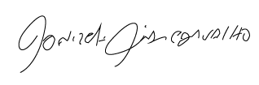

Donizetti Dias Carvalho

Vereador “Zetti da Adega”